PEVSKI ZBORČEK
Pozdravljeni učenci mladinskega pevskega zbora!

Ker še niste vsi poslali fotografij decembrskega vzdušja za filmček, TE naprošam še enkrat.
Posnemi se ali fotografiraj, ko poješ, ko plešeš, ko okrašuješ novoletno jelko, ko pečeš piškote, ko delaš snežaka ali se kako drugače predajaš zimskim radostim in decembrskemu vzdušju…
Pošlji slikico ali filmček razredničarki do 16. 12. 2020!!!
Tule pa imaš še enkrat povezave in besedilo te pesmi:
ORIGINAL: https://www.youtube.com/watch?v=W0jC2byyCPQ
Z BESEDILOM: https://www.youtube.com/watch?v=tA3DF9Qa8yg
BEPOP PRIREDBA: https://www.youtube.com/watch?v=ORLZs6Dn6U4

Na božično noč
Pop Design
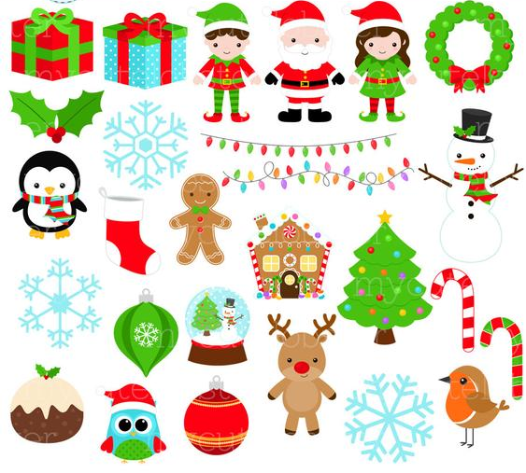
Zapadel je prvi sneg
Pobelil sosednji breg
Zvezde na nebu nocoj
Svetlikajo se
Na ulici sam stojim
Vesel sem a se bojim
Da sam bom nocoj ostal
A vem da ne bom te iskal
Zdaj dvignimo čaše polnoč je
Naj vino ogreje mi srce
Težko je a ni mi žal
Da sam sem ostal
Na božično noč
Zapadel je prvi sneg
Pobelil sosednji breg
Zvezde na nebu nocoj
Svetlikajo se
Na ulici sam stojim
Vesel sem a se bojim
Da sam bom nocoj ostal
A vem da ne bom te iskal
Zdaj dvignimo čaše polnoč je
Naj vino ogreje mi srce
Težko je a ni mi žal
Da sam sem ostal
Na božično noč (4x)

- A si že slišal nove božične pesmi slovenskih izvajalcev.
Prilagam ti povezavi:

- ŠPELA GROŠELJ, DOMEN KUMER IN IL DIVJI - ZA BOŽIČ TEBE SI ŽELIM:

https://www.youtube.com/watch?v=EICyocWCLSQ

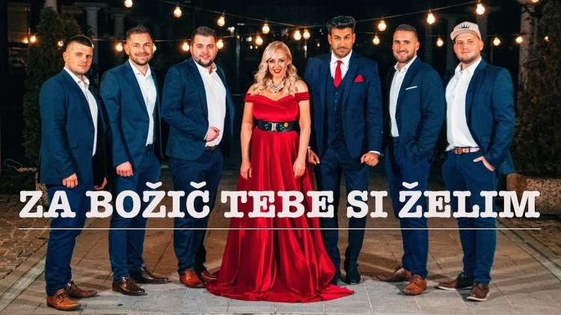

- NIKA ZORJAN: POLJUBI ME NA BOŽIČ
https://www.youtube.com/watch?v=5NJxIYN1AAQ

A že slišiš kraguljčke na saneh Božička?...jaz jih že
Uživaj v božičnem vzdušju!!

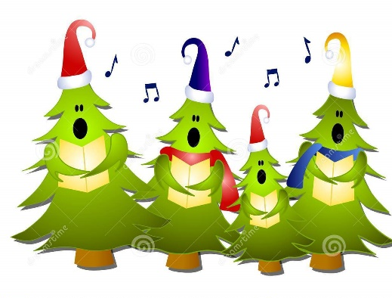
Učiteljica Milena

